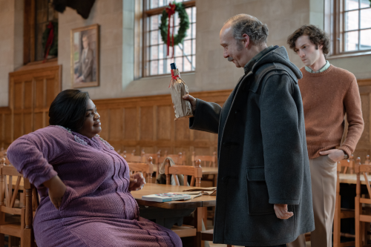
Zimní prázdniny
(The Holdovers)
Premiéra: 22. 2. 2024

UIP – Universal, USA, 2023
Režie: Alexander Payne
Scénář: David Hemingson
Kamera: Eigil Bryld
Hudba: Mark Orton
Hrají: Paul Giamatti, Dominic Sessa, Joy Randolph Da´Vine

Tři lidi, kteří by vedle sebe za normálních okolností nevydrželi ani minutu, musí společně strávit celé vánoční prázdniny. Někdy ale stačí toho druhého lépe poznat k tomu, aby se zrodilo něco výjimečného. Oscarový Alexander Payne (Bokovka) natočil mimořádný film o zrození nečekaného přátelství.
Profesor Hunham (Paul Giamatti) je člověk, kterého by žádný normální student nechtěl za učitele. Je to postarší osamělý mrzout, který se lépe než v současnosti orientuje ve světě antické literatury, a každým, kdo nemá podobné vidění světa, hluboce pohrdá. Mladík Angus (Dominic Sessa) je student, kterého by ve své třídě nechtěl žádný normální profesor. Magnet na průšvihy, rebel bez příčiny, ničitel a narušitel školních řádů. Ti dva na sebe zbyli v univerzitním kampusu o vánočních prázdninách, protože ani jeden nemá kam jet. Učitel je sám a student se rodičům nevešel do dovolenkových plánů. Na „svatou“ trojici je doplňuje školní kuchařka Mary, která nemá na Vánoce náladu, protože se právě dozvěděla, že její syn padl ve válce ve Vietnamu. Naděje na to, že k sobě tyhle tři osamělé duše najdou cestu, je od počátku zcela mizivá, jenže zázraky se dějí a někdy stačí jen projevit trochu dobré vůle k tomu, abyste poznali, že lidé můžou být ve skutečnosti jiní, než jací se zdají na první pohled být.
Herci Paul Giamatti a Joy Randolph Da´Vine získali za své výkony ve filmu Zlaté glóby, snímek byl též nominován v kategorii Nejlepší komedie/muzikál a od prvních projekcí sklízí nadšené recenze od kritiků i běžných diváků. Asi nejlépe to shrnuje nadšená recenze prestižního časopisu Empire: „Hunhamův hrdina Marcus Aurelius kdysi napsal: Dopřej si volno, aby ses naučil něco dobrého. Dejte na jeho radu a podívejte se na tento film.“

Přístupnost: pro všechny
Žánr: komedie
Verze: anglicky s českými titulky
Stopáž: 133 min
Formát: 2D DCP, zvuk 3.0
Monopol do: 22. 2. 2027
Programování: Zuzana Černá, GSM: 602 836 993, cerna@cinemart.cz
Filmy si objednejte na www.disfilm.cz

